Номофобия. Или гаджет-зависимость!
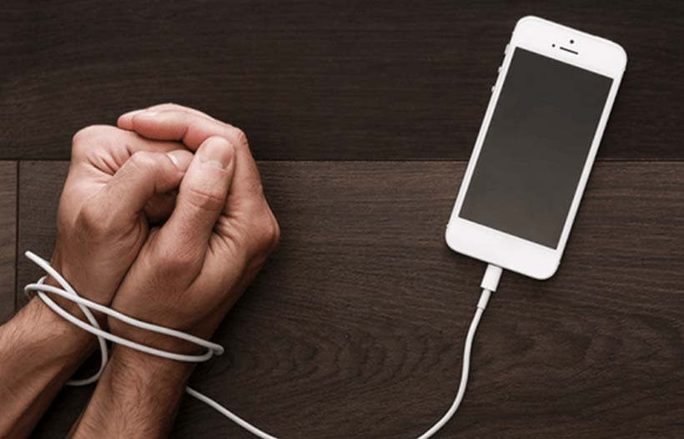
Технический прогресс не стоит на месте. На рынке каждый день появляются новые устройства, которые направлены на создание более комфортной жизни человека и служат как для решения деловых вопросов, так и в целях развлечения. Несомненно, эти гаджеты удобны и способны облегчить человеку жизнь, помочь скоротать досуг, но есть и другая, отрицательная сторона, о которой обычно не задумываются. Она называется «гаджет-зависимость».
Гаджеты настолько прочно вошли в жизнь человека, что они уже воспринимаются как должное, и, наверное, больше удивит тот факт, что у кого-то нет мобильного телефона, планшета, смартфона. Человек постоянно пользуется различного рода устройствами и уже не мыслит свою жизнь без них.
Часто приходится слышать такую фразу: «Забыл телефон и жизнь остановилась, некомфортно себя чувствую, «как без рук», даже страшно». Это первый сигнал о том, что у человека формируется зависимость.
Поэтому мы можем говорить, что гаджеты влияют на психику, на личностные особенности и эмоциональное состояние, в первую очередь на поднятия уровня тревожности, а также отвлекают от решения вопросов, выполнения необходимых дел, занятий и обязанностей.
В детско-подростковом возрасте гаджет влияет на формирование личности, усвоение социальных ролей. В настоящее время мобильные устройства не воспринимаются обществом и потребителем как угроза для здоровья и благополучия человека.
По мнению исследователей, вскоре гаджет-зависимость выйдет на первое место, опередив курение и алкоголизм. Различные устройства сопровождают нас везде. На улице, в общественном транспорте мы видим множество людей, которые не отрывают глаз от «лучшего» друга. Зависимость приобретает небывалые формы и масштабы.
Гаджет-зависимость – это состояние человека, при котором устройство становится предметом культа, формирует аддиктивное поведение, страх живого общения, неумение ценить живые чувства, неуверенность в себе.
С новыми технологиями появились и новые нервные расстройства. Одно из них – номофобия – зависимость от мобильного телефона.
В первую очередь необходимо научиться распознавать тонкую грань между адекватным использованием гаджета и нервным расстройством.
Если мы говорим о возникновении гаджет-зависимости, то не можем не упомянуть, что при её возникновении организм получает дозы дофамина (гормона удовольствия), что приводит к ещё большему развитию зависимости.
Каждое обращение к гаджету несёт новую порцию удовлетворения. В дальнейшем при совершении определённых действий организм будет вырабатывать всё новые и новые дозы дофамина, вызывая чувство эйфории и заставляя человека снова и снова повторять действия, которые стимулируют его выброс.
Если систему поощрения мозга часто эксплуатировать, чтобы получать удовольствие, то её чувствительность постепенно снизится, и в следующий раз потребуется ещё большая стимуляция, чтобы получить удовольствие.
В результате регулярном возбуждении дофаминовых рецепторов в головном мозге становится меньше, снижается способность удерживать диалог, фокусироваться на задаче и на мотивации. Даже маленькие изменения в чувствительности к дофамину приводят к тому, что мозг человека нуждается в большей стимуляции, чтобы расслабится.
Если сравнить зависимость от гаджетов с наркоманией или алкоголизмом, то обнаружится, что избавиться от неё намного сложнее. Прибор не оказывает токсического влияния, но постепенно разрушает нервную систему и психику.
Как бороться с зависимостью?
•Если человек обнаруживает такие симптомы, то в первую очередь он должен признаться самому себе, что проблема действительно существует.
•Понять, зачем нужен этот прибор, чем он является для него.
•Не пользоваться гаджетом в выходные дни.
•Отвести для гаджета определённое место, не носить его постоянно с собой.
•Выезжать за город, в те места, где не ловит сеть.

Помощник врача-гигиениста
Раемский Алексей Юрьевич

